示範教學材料包

名稱 | 活字版印刷的發明
來源 | http://epaper.nstm.gov.tw/chinascience/f/f4-3.htm
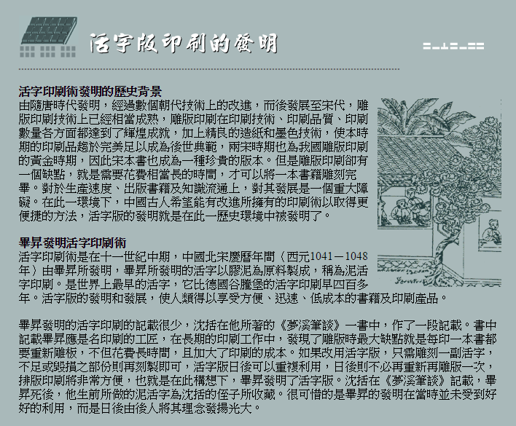
名稱 | 中國古代科技─雕版印刷術
來源 | https://www.youtube.com/watch?v=G_9n9L2O0KI

